**Onze laatste excursie dit schooljaar:**

Op naar Landgoed Voorstonden op 28 juni.2025

We vertrekken met 4 kinderen naar het mooie landgoed, gelegen tussen Empe en Brummen.

Nadat we de weg over gestoken zijn worden we op ons pad verrast door een ringslang, opgeschrikt door ons kronkelt hij naar de overkant en duikt het gras in richting boom. Daar kunnen we hem/haar nog enige tijd goed bekijken.

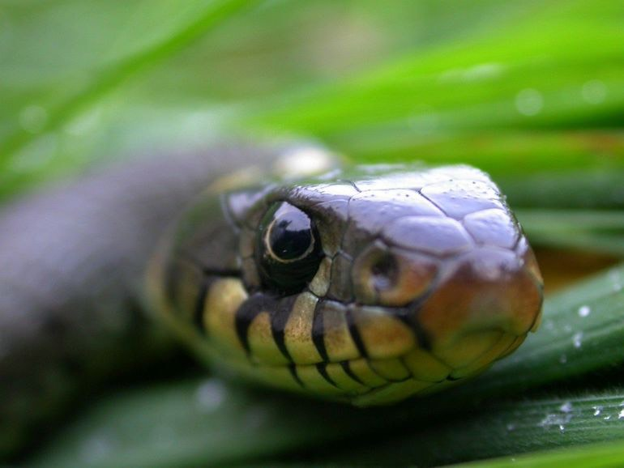

Wat een mooi begin van onze dag” Ik heb nog nooit een levende slang in het wild gezien” roept een van onze jonge vogelaars enthousiast.

We vervolgen onze weg, begeleid door luid gejubel van een zanglijster en roodborst.

Deze laatste zien we ook, wat is het toch een mooi vogeltje.

“ Kijk ook een bonte specht, de kleine “  twee kinderen wijzen ons erop en we zijn weer blij verrast door hun kennis en waarneming.

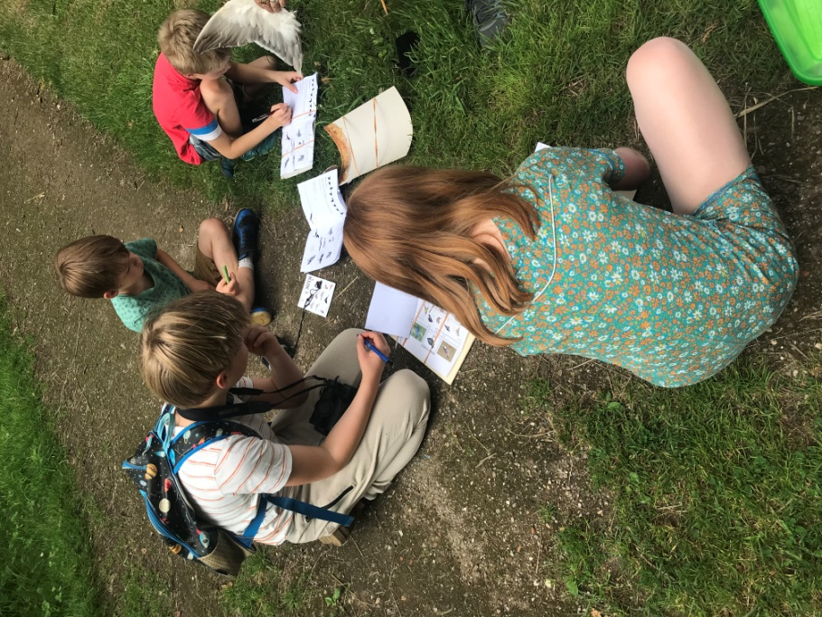We arriveren bij onze picknickplek, hier vandaan begint onze speurtocht.

Aan de hand van een boekje worden er 10 opdrachten gemaakt:

We leren een hoop, en het enthousiasme  is groot, er blijven nog wat opdrachten over.

Daar wordt nog hard aan gewerkt tijdens de lunch:

We worden nog verrast door een boompieper die vlak bij ons met voedsel in de snavel op weg is naar de jongen.

Ook horen we veelvuldig de tjiftjaf, die zijn eigen naam roept.

Lijstjes van nog meer vogels zijn vastgelegd door de kinderen in hun opschrijfboekje!

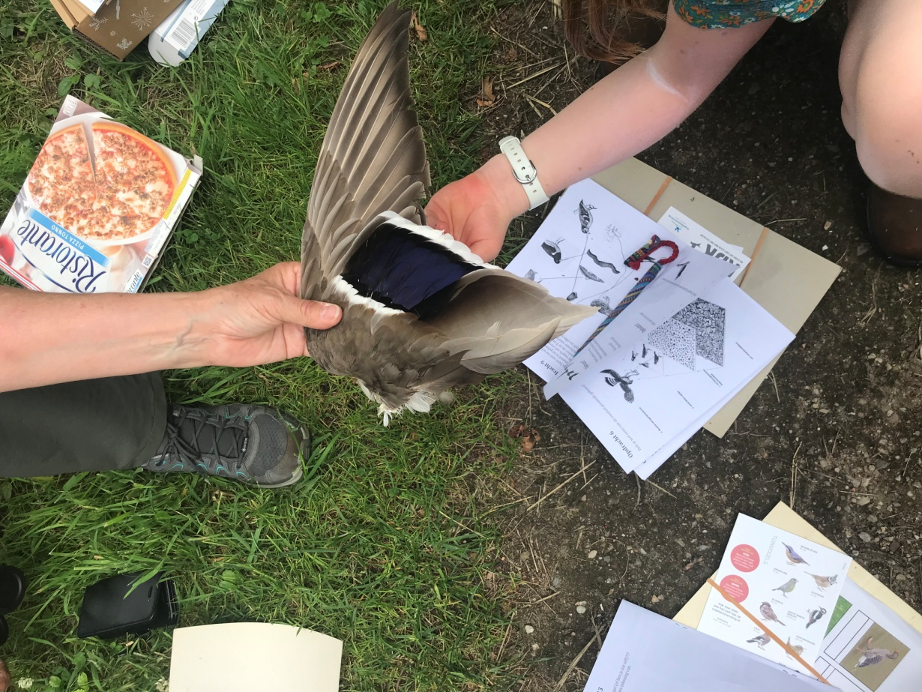

Het was een fijne dag, we bedanken Florence, die stopt als vaste begeleidster bij ons maar die we vast nog wel eens terugzien als invalster en nemen afscheid van elkaar!

Iedereen een hele fijne vakantie gewenst en tot in september.

Een programma van de tweede helft van het schooljaar 2025/2026 wordt jullie toegezonden.

Ellen

